الجمهورية الجزائرية الديمقراطية الشعبية
وزارة إقتصاد المعرفة و المؤسسات الناشئة و المؤسسات المصغرة
الوكالة الوطنية لدعم و تنمية المقاولاتية

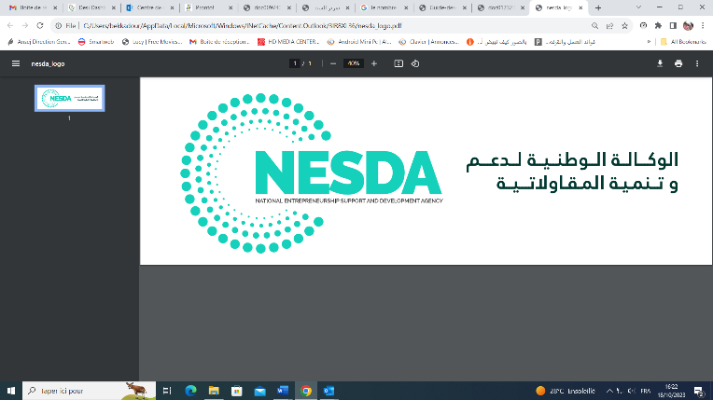

دراسة الجدوى

عنوان المشروع: تجفيف الفواكه بالتبريد و الحرارة

دراسة الجدوى عبارة عن تحليل معمق يهدف إلى تقييم جدوى المشروع. فهي تسمح بتحديد ما إذا كان المشروع ممكن الإنجاز و مربحا و ما إذا كان يلبي الأهداف المحددة.

1. وصف المشروع:

الأهداف: ما هي أهداف المشروع؟

ـ

المنتجات/ الخدمات: ما الذي سيتم إنتاجه أو تقديمه؟

.....................................................................................................................

السوق المستهدف: من هم العملاء المحتملين؟

..........................................................................................................................

الشراكات: هل هناك أي شراكات قيد النظر؟

تسويق و التغليف

2. دراسة السوق:

دراسة المنافسة: من هم المنافسون المباشرون و غير المباشرون؟

تحليل SWOT : نقاط القوة والضعف والفرص والتهديدات للشركة والسوق

...................................................................................................................................

اتجاهات السوق: ما هي تطورات السوق؟

.يمكن ان يصل المنتج الى الاسواق الخارجية

حجم السوق: ما هي إمكانات السوق؟

.......................................................................................................................................

3. الخطة العملية:

الموارد البشرية: ما هي الاحتياجات من الموظفين؟

.من ثلاث الي اربع موضفين في قسم الانتاج

المسار: كيف سيتم تنفيذ الأنشطة؟

............................................................................................................................................

التكنولوجيا: ما هي الأدوات والتقنيات التي سيتم استخدامها؟

.............................................................................................................................................

الموقع: أين سيكون موقع المشروع؟

...............................................................................................................................................

4.تقييم المخاطر:

تحديد المخاطر: ما هي المخاطر المحتملة؟

............................................................................................................................................

تقييم الأثر: ما هو الأثر المحتمل لكل خطر؟

..............................................................................................................................................

إجراءات تخفيف المخاطر: ما هي التدابير التي ينبغي اتخاذها لتقليل المخاطر؟

..............................................................................................................................................

5.الخلاصة والتوصيات:

ملخص النتائج: ملخص النتائج الرئيسية للدراسة.

........................................................................................................................................

الملاحظات النهائية والاستنتاج (الاستنتاجات): توصيات بشأن الاستمرار في المشروع أم لا.

........................................................................................................................................

